**SISTEM PENDUKUNG KEPUTUSAN PEMILIHAN KATERING TERBAIK MENGGUNAKAN METODE   
*SIMPLE ADDITIVE WEIGHTING* PADA   
PT. YOUNGHYUN STAR**

**SKRIPSI**

**Oleh:**

|  |  |  |
| --- | --- | --- |
| 1. | Nama: Atika Fauzia Akbari | NIM: 17185015 |
| 2. | Nama: Dea Siti Rahima Juliansa | NIM: 17185019 |
| 3. | Nama: Elsa Yulia Rahman | NIM: 17185030 |



**PROGRAM STUDI SISTEM INFORMASI**

**SUKABUMI**

**AGUSTUS 2021**

**SISTEM PENDUKUNG KEPUTUSAN PEMILIHAN KATERING TERBAIK MENGGUNAKAN METODE   
*SIMPLE ADDITIVE WEIGHTING* PADA PT. YOUNGHYUN STAR**

**SKRIPSI**

*Diajukan Untuk Memenuhi Salah Satu Syarat Dalam Menempuh Gelar Sarjana Komputer*

**Oleh:**

|  |  |  |
| --- | --- | --- |
| 1. | Nama: Atika Fauzia Akbari | NIM: 17185015 |
| 2. | Nama: Dea Siti Rahima Juliansa | NIM: 17185019 |
| 3. | Nama: Elsa Yulia Rahman | NIM: 17185030 |



**PROGRAM STUDI SISTEM INFORMASI**

**SUKABUMI**

**AGUSTUS 2021**

**HALAMAN PERNYATAAN ORISINALITAS**

Skripsi ini adalah hasil karya kami sendiri dan semua sumber baik yang dikutip maupun dirujuk telah saya nyatakan dengan benar.

Tanggal : .........................

|  |  |  |  |  |
| --- | --- | --- | --- | --- |
| Atika Fauzia Akbari |  | Dea Siti Rahima Juliansa |  | Elsa Yulia Rahman |
|  |  |  |  |  |
|  |  |  |  |  |
| NIM: 17185015 |  | NIM: 17185019 |  | NIM: 17185030 |

**HALAMAN PENGESAHAN**

Skripsi ini diajukan oleh :

|  |  |
| --- | --- |
| Nama: Atika Fauzia Akbari | NIM: 17185015 |
| Nama: Dea Siti Rahima Juliansa | NIM: 17185019 |
| Nama: Elsa Yulia Rahman | NIM: 17185030 |

|  |  |  |
| --- | --- | --- |
| Program Studi | : | Sistem Informasi |
| Judul Skripsi | : | Sistem Pendukung Keputusan Pemilihan Katering Terbaik Menggunakan Metode *Simple Additive Weighting* pada PT. Younghyun Star |

Telah berhasil dipertahankan di hadapan Dewan Penguji dan diterima sebagai bagian persyaratan yang diperlukan untuk memperoleh gelar Sarjana pada Program Studi Sistem Informasi Universitas Nusa Putra.

**DEWAN PEMBIMBING DAN PENGUJI PROGRAM STUDI**

|  |  |  |
| --- | --- | --- |
| Pembimbing I (Utama) | : Falentino Sembiring M.Kom |  |
| Ketua Dewan Penguji | : |  |
| Kepala Program Studi | : Adhitia Erfina, ST. M.Kom |  |
| Wakil Ketua I Bidang Akademik | : Prof.Dr.Ir.M.Koesmawan.M.Sc., MBA.,DBA |  |

Ditetapkan di : ...................................

Tanggal : ...................................

**HALAMAN PERNYATAAN PERSETUJUAN PUBLIKASI SKRIPSI UNTUK KEPENTINGAN AKADEMIS**

Sebagai sivitas akademik UNIVERSITAS NUSA PUTRA, saya yang bertanda tangan di bawah ini:

|  |  |  |  |
| --- | --- | --- | --- |
| Nama: Atika Fauzia Akbari | | | NIM: 17185015 |
| Nama: Dea Siti Rahima Juliansa | | | NIM: 17185019 |
| Nama: Elsa Yulia Rahman | | | NIM: 17185030 |
|  |  |  | |
| Program Studi | : | Sistem Informasi | |
| Jenis Karya | : | Skripsi | |

Demi pengembangan ilmu pengetahuan, menyetujui untuk memberikan kepada Universitas Nusa Putra **Hak Bebas Royalti Noneksklusif (*Non-exclusive Royalty- Free Right*)** atas karya ilmiah kami yang berjudul:

**“Sistem Pendukung Keputusan Pemilihan Katering Terbaik Menggunakan Metode *Simple Additive Weighting* pada PT. Younghyun Star”**

Beserta perangkat yang ada (jika diperlukan). Dengan Hak Bebas Royalti Noneksklusif ini Universitas Nusa Putra berhak menyimpan, mengalihmedia/format- kan, mengelola dalam bentuk pangkalan data (database), merawat, dan memublikasikan skripsi kami selama tetap mencantumkan nama kami sebagai penulis/pencipta dan sebagai pemilik Hak Cipta.

Demikian pernyataan ini saya buat dengan sebenarnya.

Dibuat di : .........................  
Pada Tanggal : .........................

Yang menyatakan :

|  |  |  |  |  |
| --- | --- | --- | --- | --- |
| Atika Fauzia Akbari |  | Dea Siti Rahima Juliansa |  | Elsa Yulia Rahman |
|  |  |  |  |  |
|  |  |  |  |  |
| NIM: 17185015 |  | NIM: 17185019 |  | NIM: 17185030 |

**KATA PENGANTAR**

Puji syukur saya panjatkan kepada Tuhan Yang Maha Esa, karena atas berkat dan rahmat-Nya, saya dapat menyelesaikan skripsi ini. Penulisan skripsi ini dilakukan dalam rangka memenuhi salah satu syarat untuk mencapai gelar Sarjana Komputer pada program studi Sistem Informasi UNIVERSITAS NUSA PUTRA. Saya menyadari bahwa, tanpa bantuan dan bimbingan dari berbagai pihak, dari masa perkuliahan sampai pada penyusunan skripsi ini, sangatlah sulit bagi saya untuk menyelesaikan skripsi ini. Oleh karena itu, saya mengucapkan terima kasih kepada:

1. Bapak Dr.Kurniawan ST, M.Si, MM selaku Rektor Universitas Nusa putra;
2. Bapak Prof.Dr.Ir.M.Koesmawan.M.Sc.,MBA.,DBA, Selaku Warek I Bidang Akademik.
3. Bapak Muhamad Muslih, M.Kom selaku Wakil III Bidang Kemahasiswaan;
4. Bapak Adhitia Erfina, ST. M.Kom Selaku Kepala Prodi Sistem Informasi;
5. Bapak Falentino Sembiring M.Kom sebagai dosen pembimbing I yang telah menyediakan waktu, tenaga dan pikiran untuk mengarahkan saya dalam penyusunan skripsi ini;
6. Bapak Sudin Saepudin M.Kom selaku dosen pembimbing II yang juga telah mengarahkan saya dalam penulisan penyusunan skripsi ini;
7. Selurusuh Dosen di Jurusan Sistem Informasi Universitas Nusa Putra yang tidak dapat disebutkan satu persatu yang telah berjasa memberikan ilmu pengetahuan.
8. Pihak manajemen PT.Younghyun Star yang telah banyak membantu dalam usaha memperoleh data yang saya perlukan;
9. Orang tua dan keluarga saya yang telah memberikan bantuan dukungan material dan moral;
10. Teman-teman seperjuangan Sistem Informasi angkatan 2017 dan 2018 yang selalu memberikan semangat dan selalu menemani dari awal perkuliahan sampai sekarang.

Akhir kata, saya berharap Tuhan Yang Maha Esa berkenan membalas segala kebaikan semua pihak yang telah membantu. Semoga skripsi ini membawa manfaat bagi pengembangan ilmu.

Sukabumi, Agustus 2021

Penulis

**ABSTRAK**

Katering adalah wirausaha yang melayani pemesanan berbagai macam masakan (makan dan minuman) untuk pesta maupun untuk penunjang kebutuhan suatu instansi. Terdapat sedikitnya lima belas usaha katering yang tersebar di sekitar wilayah kecamatan Cibadak, ini membuktikan bahwa usaha katering memiliki tingkat persaingan yang cukup tinggi. PT. YHS memiliki lebih dari 1.500 karyawan dengan kondisi produksi yang sibuk maka kebutuhan akan pangan yang praktis dan siap dikonsumsi untuk karyawan menjadi sangat penting. Sejak berdiri tahun 2007 PT. YHS telah berganti jasa katering sebanyak lima kali, ini terus dilakukan karena manajemen kesulitan dalam memilih jasa katering yang memiliki kriteria sesuai dengan kebutuhan karyawan, dengan adanya makanan yang siap saji ini masalah kebersihan memiliki resiko paling tinggi, oleh karena itu penelitian ini bertujuan untuk menghasilkan sistem pendukung keputusan yang dapat membantu manajemen dalam memberikan rekomendasi katering terbaik berdasarkan kriteria yang telah ditentukan menggunakan *Simple Additive Weighting* atau SAW sebagai metode. Konsep dasar pada metode SAW adalah mencari penjumlahan terbobot dari rating kinerja pada setiap alternatif di semua atribut. Metode SAW membutuhkan proses normalisasi matriks keputusan (X) ke suatu skala yang dapat diperbandingkan dengan semua rating alternatif yang ada. Hasil dari penelitian ini berupa sistem yang dapat menampilkan nilai dari masing-masing alternatif , normalisasi dan preferensi, dari 9 alternatif katering dan 4 kriteria didapat nilai preferensi tertinggi dengan nilai 0,768 yang dijadikan calon katering yang akan dipilih perusahaan. sistem ini menggunakan bahasa pemrograman PHP dan database MySQL.

**Kata Kunci: Sistem Pendukung Keputusan, Katering, *Simple Additive Weighting***

**ABSTRACT**

Catering is an entrepreneur who serves orders for various kinds of dishes food and drinks for parties or to support the needs of an agency. There are at least fifteen catering businesses scattered around the Cibadak sub-district, this proves that the catering business has a high level of competition. PT. YHS has more than 1,500 employees with busy production conditions, so the need for practical and ready-to-consume food for employees is very important. Since its establishment in 2007 PT. YHS has changed catering services five times, this continues to be done because management has difficulty in choosing catering services that have criteria according to employee needs, with this ready-to-eat food the problem of cleanliness has the highest risk, therefore this study aims to produce a system. decision support that can assist management in providing the best catering recommendations based on predetermined criteria using Simple Additive Weighting or SAW as a method. The basic concept of the SAW method is to find the weighted sum of the performance ratings for each alternative in all attributes. The SAW method requires a decision matrix normalization process (X) to a scale that can be compared with all available alternative ratings. The results of this study are a system that can display the value of each alternative, normalization and preference, from 9 alternative catering and 4 criteria, the highest preference value is obtained with a value of 0.768 which is used as a candidate for catering that will be selected by the company. This system uses the PHP programming language and MySQL database.

***Keywords:* Decision Support Systems, Catering, Simple Additive Weighting.**

**DAFTAR ISI**

**DAFTAR GAMBAR**

**DAFTAR TABEL**

**BAB I**

**PENDAHULUAN**

* 1. **Latar Belakang**

Industri katering ialah bisnis yang menyediakan makanan, minuman dan berbagai layanan lainnya. Biasanya bisnis ini ditujukan untuk acara khusus, tetapi ada pula yang setiap harinya dan inilah yang paling banyak diincar oleh pemasok makan siang perusahaan. Lingkup pekerjaan industri katering sangat bervariasi, mulai dari lingkup skala kecil seperti nasi kotak untuk tahlilan, hingga acara besar yang melibatkan tidak hanya penyediaan layanan makanan dan minuman secara prasmanan, tetapi juga peralatan makan, linen, tenaga pelayanan, dan aspek-aspek lain dari acara tersebut. Jasa catering khususnya di daerah Cibadak sudah merebak mengingat Cibadak merupakan kawasan industri yang berpengaruh terhadap kehidupan perekonomian masyarakat disekitarnya. katering menjadi hal yang penting bagi perusahaan karena kebutuhan akan pangan yang praktis dan siap dikonsumsi untuk karyawan.

Setiap catering memiliki kekurangan dan keunggulannya masing – masing, dari mulai perbedaan harga maupun cita rasa. Perusahaan yang memakai jasa katering harus pandai memilih mana yang dapat menguntungkan kedua belah pihak, dan yang paling utama ialah terjamin dan sudah teruji kualitasnya, karena resiko yang dapat ditimbulkan seperti dapat menyebabkan terjadinya penyakit yang ditularkan melalui pangan. Dengan banyaknya jasa catering di daerah Cibadak ini menjadi tugas tersendiri untuk perusahaan dalam memilih jasa katering yang sesuai dengan kebutuhan perusahaan. namun pada prosesnya tidak mudah seperti yang dialami oleh PT. YHS. Sejak berdiri pada tahun 2007 PT. Younghyun Star (PT. YHS) sudah berganti jasa katering sebanyak lima kali. Salah satu masalah yang pernah dihadapi ialah pihak jasa katering membatalkan orderan secara tiba-tiba akan tetapi makanan untuk karyawan harus tetap disediakan sehingga perusahaan sempat kewalahan untuk mengganti makanan saat itu, masalah lain ialah terjadi komplain dari karyawan tentang menu yang disediakan karena kurang bervariatif, dengan masalah diatas perusahaan berencana untuk mengganti jasa katering yang lebih baik dari sebelumnya. Sistem pendukung keputusan dapat membantu memberikan pertimbangan dengan memungkinkan melakukan banyak komputasi yang efektif dan efisien. Pada penelitian ini dipilih metode *Simple Additive Weighting* karena kelebihannya yang dapat melakukan penilaian secara lebih tepat dengan didasarkan pada nilai kriteria dan bobot, sehingga dapat menyeleksi alternatif terbaik dari sejumlah alternatif dengan melakukan proses perangkingan.

Berdasarkan permasalahan diatas maka penelitian ini bertujuan untuk menghasilkan sistem pendukung keputusan pemilihan catering terbaik menggunakan metode *Simple Additive Weighting* yang dapat membantu merekomendasikan jasa katering terbaik berdasarkan kriteria yang telah ditentukan oleh perusahaan.

* 1. **Rumusan Masalah**

Berdasarkan uraian diatas maka rumusan masalah dari penelitian ini yaitu:

1. Bagaimana penerapan metode *Simple Additive Weighting* dalam pemilihan jasa catering terbaik di PT. YHS?
2. Bagaimana cara merancang sebuah sistem pendukung keputusan untuk pemilihan jasa catering terbaik di PT. YHS?
   1. **Batasan Masalah**

Batasan-batasan masalah diperlukan untuk tercapainya sebuah tujuan penelitian yang baik. Adapun batasan masalah dari penelitian ini yaitu sebagai berikut:

1. Dalam merancang dan membangun sistem pendukung keputusan pada pemilihan jasa katering terbaik ini menggunakan metode SAW.
2. Penelitian ini dilakukan di PT. YHS Cibadak
3. Pada proses pengambilan keputusan untuk pemilihan jasa katering terbaik, digunakan kriteria dan alternatif yang telah ditentukan oleh perusahaan yaitu harga, jarak, variasi menu, reputasi atau lama berdiri.
4. Sistem pendukung keputusan pemilihan kandidat jasa katering dibangun menggunakan bahasa pemrograman PHP 7.0.6 dan database MySQL 5.0.12.
   1. **Tujuan Penelitian**

Berdasarkan rumusan masalah tersebut diatas, maka penelitian ini bertujuan untuk:

1. Menerapkan metode *Simple Additive Weighting (SAW)* dalam pemilihan jasa catering terbaik dengan membuat sistem pendukung keputusan berbasis metode tersebut.
2. Merancang dan membangun sebuah sistem pendukung keputusan untuk pemilihan jasa catering terbaik di PT. YHS.
   1. **Manfaat Penelitian**

Berdasarkan tujuan diatas, maka dari penelitian ini diharapkan dapat memperoleh manfaat sebagai berikut:

1. Manfaat Teoritis

Secara teoritis dari penelitian ini diharapkan dapat memberikan sebuah ilmu pengetahuan dan juga contoh konkrit tentang pengembangan sebuah sistem yang dapat membantu dalam pengambilan keputusan bagi sebuah perusahaan terutama dalam pemilihan jasa katering sesuai dengan adanya tuntutan perkembangan teknologi dan informasi khusus nya dengan menggunakan metode *Simple Additive Weighting*.

1. Manfaat Praktis

Secara praktis penelitian ini dapat memberikan manfaat sebagai berikut:

1. Bagi penulis

Mengerti serta memahami konsep dari metode *Simple Additive Weighting (SAW)* dengan baik serta menambah ilmu pengetahuan dan wawasan dalam merancang serta membangun sebuah sistem pendukung keputusan.

1. Bagi Perusahaan
2. Diharapkan dapat membantu mempermudah perusahaan untuk memilih jasa katering mana yang sesuai dengan kriteria yang telah ditentukan oleh perusahaan.
3. Menjadi bahan pertimbangan perusahaan dalam penggunaan metode *Simple Additive Weighting (SAW)* sebagai pendukung pengambilan keputusan.
   1. **Sistematika Penulisan**

Penelitian ini disusun dengan sistematika sebagai berikut:

**BAB I PENDAHULUAN**

Berisi tentang latar belakang masalah, masalah penelitian, tujuan penelitian, manfaat penelitian dan sistematika penulisan.

**BAB II TINJAUAN PUSTAKA**

Berisi tentang landasan teori, penelitian terkait, kerangka berpikir, dan hipotesis.

**BAB III METODOLOGI PENELITIAN**

Berisi tentang metode penelitian, metode pemilihan sampel, metode pengumpulan data, analisis data, metode pengembangan data, langkah – langkah penelitian dan jadwal penelitian

**BAB IV HASIL DAN PEMBAHASAN**

Berisi tentang hasil penelitian, analisa kebutuhan sistem, dan implementasi sistem dan pembahasan.

**BAB V PENUTUP**

Berisi tentang kesimpulan dan saran.

**BAB II**

**TINJAUAN PUSTAKA**

* 1. **Penelitian Terkait**

Penelitian terkait yang telah dilakukan sebelumnya adalah sebagai berikut:

Penerapan *Simple Additive Weighting* yang dilakukan oleh Reza Fauzan, Yoenia Indasary dan Nonik Muthia (2017) dengan sistem pendukung keputusan penerimaan beasiswa bidik misi di POLIBAN dengan metode SAW Berbasis Web. Tujuan penelitian ini adalah untuk menentukan alternatif penerima beasiswa bidik misi di Politeknik Negeri Banjarmasin yang paling mendekati kriteria yang telah ditentukan.

Dede Syahrul Anwar, Dani Rohpandi dan Indriyanti (2018) dengan judul Sistem Pendukung Keputusan Untuk Menentukan Lahan Tanaman Cabai Dengan Menggunakan Metode *Simple Additive Weighting*, adapun tujuan penelitian ini adalah menentukan lahan tanaman cabai yang digunakan untuk membantu para petani dalam menentukan kesesuaian lahan pertanian untuk budidaya tanaman cabai.

Handi Tamando Sitohang dan Maria Santauli Siboro (2016), dengan judul aplikasi sistem pendukung keputusan siswa bermasalah menggunakan metode SAW pada SMP swasta mulia pratama medan, tujuannya penelitian ini adalah memberikan informasi atau membantu sebagai alternatif solusi dari setiap pelanggaran dan kesalahan siswa.

* 1. **Sistem Pendukung Keputusan**

Menurut Alter dalam Kusrini (2007: 14-15), sistem pendukung keputusan (SPK) merupakan sistem informasi interaktif yang menyediakan informasi, pemodelan, dan pemanipulasian data. Sistem tersebut digunakan untuk membantu pengambilan keputusan dalam situasi yang semi terstruktur dan situasi yang tidak terstruktur, dimana tak seorang pun tahu secara pasti bagaimana keputusan seharusnya dibuat.

Menurut Ramesh Sharda, Dersun Delen, dan Efraim Turban, sistem pendukung keputusan adalah suatu pendekatan untuk mendukung pengambilan keputusan. Sistem pendukung keputusan menggunakan data dan menyediakan antarmuka pengguna yang mudah serta dapat menghasilkan rekomendasi pengambilan keputusan. Sistem pendukung keputusan merupakan salah satu perangkat lunak yang dikembangkan secara khusus untuk membantu dalam proses pengambilan keputusan.

Ada beberapa ciri umum dari sistem pendukung keputusan yang baik, antara lain:

1. Sistem pendukung keputusan merupakan sistem berbasis komputer dengan antarmuka komputer dengan pengguna.
2. Sistem pendukung keputusan dapat membantu pembuat keputusan dalam menentukan keputusan dari sebuah masalah.
3. Sistem pendukung keputusan dapat memberikan alternatif solusi dan berbagai macam proses pengambilan keputusan.
4. Sistem pendukung keputusan menggunakan data, basis data, serta Analisis model keputusan.
5. Sistem pendukung keputusan bersifat adaptif dan mudah digunakan.
6. Sistem pendukung keputusan menyediakan akses terhadap berbagai macam format dan tipe dari sumber data.
   1. **Katering atau Jasa Boga**

Menurut kamus besar Bahasa Indonesia (KBBI, 2020) jasa boga adalah usaha atau yang melayani pesanan hidangan untuk pesta, pertemuan, dan sebagainya [1].

Menurut Rohalia dan Djajalaksana (2013), Katering adalah kegiatan usaha yang menyediakan makan dan pelayanan. Pengelolaan bisnis katering melibatkan banyak aspek, baik itu yang berbasis bisnis rumahan atau bisnis berskala besar/korporasi. Pada umumnya, catering yang merupakan bisnis rumahan cenderung dikelola dengan pengalaman yang terbatas, polis asuransi yang lebih kecil dan kurangnya pengetahuan tentang sanitasi yang layak. Kompetisi bisnis katering yang merupakan rumahan biasanya milik perorangan, dan terkadang menjadi pesaing yang lebih diuntungkan dibandingkan dengan katering yang sudah berlisensi, karena katering rumahan tidak dikenai biaya yang sama, memiliki biaya yang rendah, dan dapat menetapkan harga yang lebih rendah.

* 1. **SAW (*Simple Additive Weighting*)**

Menurut Fishburn (1967) dan MacCrimmon (1968) dalam Kusumadewi, dkk. (2006) mendefinisikan *Simple Additive Weighting* (SAW) merupakan penjumlahan terbobot. Konsep dasar metode (SAW) adalah mencari penjumlahan terbobot dari rating kinerja pada setiap alternatif pada semua kriteria. Metode SAW membutuhkan proses normalisasi matriks keputusan (X) ke suatu skala yang dapat diperbandingkan dengan semua rating alternatif yang ada.

Metode yang digunakan dalam pembuatan sistem ini yaitu Metode *Simple Additive Weighting* (SAW) sering dikenal dengan metode penjumlahan terbobot. Perhitungan dengan metode SAW akan menghasilkan nilai terbesar yang akan dijadikan alternatif terbaik. Dalam Metode SAW, pembuat keputusan menentukan kriteria dan bobot untuk setiap kriteria. Kemudian, pembuat keputusan menghitung normalisasi berdasarkan persamaan cost atau benefit. Nilai preferensi untuk setiap alternatif diperoleh dengan menjumlahkan hasil perkalian antara rating kinerja ternormalisasi dengan bobot setiap kriteria.

Berikut adalah rumus menghitung normalisasi.

|  |  |  |
| --- | --- | --- |
| *Rij =* |  | Jika j adalah kriteria keuntungan (benefit) |

|  |  |  |
| --- | --- | --- |
| *Rij =* |  | Jika j adalah kriteria biaya (cost) |

Benefit = jika nilai terbesar adalah terbaik

Cost = jika nilai terkecil adalah terbaik

Dimana r*ij* adalah rating kinerja ternormalisasi dari alternatif Ai pada atribut Cj; i=12, … …, m dan j=1,2… … ...n.

Keterangan:

Rij : rating kinerja ternormalisasi dari alternatif Ai (i=1,2,…,m)

Maxi : nilai maksimum dari setiap baris dan kolom.

Mini : nilai minimum dari setiap baris dan kolom.

Xij : baris dan kolom dari matriks.

Nilai preferensi untuk setiap alternatif (Ai) diberikan sebagai:

|  |  |  |
| --- | --- | --- |
| *Ai=* |  |  |

Keterangan:

Ai : Nilai akhir dari alternatif

Wj : Bobot yang telah ditentukan

Rij : Normalisasi matriks

* 1. **PHP (*Programming Hypertext Preprocessor*)**

PHP merupakan bahasa pemrograman *web server-side* yang bersifat *open source*. PHP merupakan *script* yang terintegrasi dengan HTML dan berada pada *server* (*serverside* HTML *embedded scripting*). PHP adalah script yang digunakan untuk membuat halaman website yang dinamis [8].

Adapun kelebihan-kelebihan dari PHP yaitu:

1. PHP merupakan sebuah bahasa *script* yang tidak melakukan sebuah kompilasi dalam penggunaannya. Tidak seperti halnya bahasa pemrograman aplikasi yang lainnya.
2. PHP dapat berjalan pada web server yang dirilis oleh *Microsoft*, seperti IIS atau PWS juga pada *apache* yang bersifat *open source*.
3. Karena sifatnya yang *open source*, maka perubahan dan perkembangan interpreter pada PHP lebih cepat dan mudah, karena banyak milis-milis dan *developer* yang siap membantu pengembanganya.
4. Jika dilihat dari segi pemahaman, PHP memiliki referensi yang begitu banyak sehingga sangat mudah untuk dipahami.
5. PHP dapat berjalan pada 3 operating sistem, yaitu: *Linux, unix*, dan *windows*, dan juga dapat dijalankan secara *runtime* pada suatu *console*.
   1. **MySQL**

MySQL adalah salah satu Database management system (DBMS) dari sekian banyaknya DBMS seperti Oracle, Ms SQL, Postage SQL, dan lainnya. MySQL berfungsi untuk mengolah database menggunakan bahasa sql. MySQL bersifat open source sehingga kita bisa menggunakannya secara gratis. Pemrograman PHP juga sangat mendukung / support dengan database MySQL

* 1. ***Unified Modelling Language (UML)***

Menurut Windu Gata, Grace (2013:4), *Unified Modeling Language (UML)* adalah bahasa spesifikasi standar yang dipergunakan untuk mendokumentasikan, menspesifikasikan dan membangun perangkat lunak. UML merupakan metodologi dalam mengembangkan sistem berorientasi objek dan juga merupakan alat untuk mendukung pengembangan sistem [2].

Alat bantu yang digunakan dalam perancangan berorientasi objek berbasiskan UML adalah sebagai berikut:

* + - 1. *Use Case* *Diagram*

*Use case diagram* merupakan pemodelan untuk kelakuan (*behavior*) sistem informasi yang akan dibuat. Use case digunakan untuk mengetahui fungsi apa saja yang ada di dalam sistem informasi dan siapa saja yang berhak menggunakan fungsi-fungsi tersebut. Simbol-simbol yang digunakan dalam *Use Case Diagram* yaitu:

|  |  |  |
| --- | --- | --- |
| Gambar | Nama | Fungsi |
|  | Package | Menambahkan paket baru dalam diagram |
|  | Actor | Menambah aktor dalam diagram |
|  | Use case | Menambahkan use case pada diagram |
|  | Unidirectional association | Menggambarkan relasi antara aktor dengan use case |
|  | Dependencies or Instantiates | Menggambarkan kebergantungan (dependencies) antar item dalam diagram |
|  | Generalization | Menggambarkan relasi lanjut antar use case atau menggambarkan struktur pewarisan antar actor |

* + - 1. *Activity* *Diagram*

*Activity Diagram* menggambarkan *workflow* (aliran kerja) atau aktivitas dari sebuah sistem atau proses bisnis. Simbol-simbol yang digunakan dalam *activity diagram* yaitu:

|  |  |  |
| --- | --- | --- |
| Gambar | Nama | Fungsi |
|  | State | Menambahkan state untuk suatu objek |
|  | Activity | Menambahkan aktivitas baru pada diagram |
|  | Initial state | Memperlihatkan dimana aliran kerja berawal |
|  | Final state | Memperlihatkan dimana aliran kerja berakhir |
|  | State transition | Menambah transisi dari suatu aktivitas ke aktivitas yang lainnya |
|  | Transition to self | Menambah transisi rekursif |
|  | Horizontal synchronization | Menambahkan sinkronisasi horizontal pada diagram |
|  | Vertical synchronizations | Menambahkan sinkronisasi vertikal pada diagram |
|  | Decisions points | Menambahkan titik keputusan pada aliran kerja |
|  | Swimlane | Menambahkan swimlane (sering digunakan pada pemodelan bisnis) |

* + - 1. *Class* *Diagram*

*Class Diagram* Merupakan hubungan antar kelas dan penjelasan detail tiap-tiap kelas di dalam model desain dari suatu sistem, juga memperlihatkan aturan-aturan dan juga tanggung jawab entitas yang menentukan perilaku system.

|  |  |  |
| --- | --- | --- |
| Gambar | Nama | Fungsi |
|  | Class | Class Menambahkan kelas baru pada diagram |
|  | Interface | Menambahkan kelas antarmuka (interface) pada diagram |
|  | Association | Menggambar relasi asosiasi |
|  | Association class | Menghubungkan kelas asosiasi (association class) pada suatu relasi asosiasi |
|  | Generalization | Menggambarkan relasi generalisasi |
|  | Realize | Menggambarkan relasi realisasi |
|  | Aggregation | Menggambarkan relasi agregasi |
|  | Actor | Menggambarkan aktor pada diagram kelas |
|  | Use case | Menggambarkan use case pada diagram kelas |
|  | Control | Menggambarkan unsur kendali pada diagram |
|  | Boundary | Menambahkan kelas batasan (boundary) pada diagram |
|  | Entity | Menambahkan kelas entitas (entity) pada diagram |
|  | Domain | Menambahkan domain baru pada diagram |
|  | Domain package | Menambahkan paket domain baru pada diagram |

* + - 1. *Sequence* *Diagram*

*Sequence Diagram* menggambarkan kelakuan objek pada *use case* dengan mendeskripsikan waktu hidup objek dan pesan yang dikirimkan dan diterima antar objek. Simbol-simbol yang digunakan dalam *sequence* diagram yaitu:

|  |  |  |
| --- | --- | --- |
| Gambar | Nama | Fungsi |
|  | Object | Menambahkan objek baru pada diagram |
|  | Object message | Menggambar pesan (message) antar dua objek |
|  | Message to self | Menggambar pesan (message) yang menunjuk dirinya sendiri |
|  | Return message | Menggambarkan pengembalian dari pemanggilan prosedur |
|  | Destruction marker | Memperlihatkan saat objek tertentu dihancurkan |

* + - 1. Kerangka Berpikir

**IDENTIFIKASI MASALAH**

Perusahaan kesulitan dalammemilih katering yang sesuai dengan kriteria perusahaan

Mebuat SPK pemilihan jasa katering terbaik

**SOLUSI**

Membuat sistem pendukung keputusan

**METODE**

Menggunakan Metode SAW (*Simple Additive Weighting*)

**PENGEMBANGAN**

PHP

MySQL

**UJI APLIKASI**

*BLACK BOX*

1. Identifikasi masalah, masalah yang dihadapi PT. YHS adalah perusahaan kesulitan dalam mengambil keputusan menentukan jasa katering yang sesuai dengan kriteria perusahaan, dan PT. YHS belum memiliki sistem yang dapat membantu mengambil keputusan untuk menentukan catering terbaik.
2. Solusi, penelitian ini memberikan solusi dengan membuat sistem pendukung keputusan yang dapat membantu perusahaan dalam menentukan catering terbaik sesuai kriteria perusahaan seperti harga, kualitas makanan, dan ketepatan waktu.
3. Metode, mencari penjumlahan terbobot dari rating kinerja pada setiap alternatif di semua atribut. Metode SAW membutuhkan proses normalisasi matriks keputusan (X) ke suatu skala yang dapat diperbandingkan dengan semua rating alternatif yang ada.
4. Pengembangan, Penerapan SAW dan pembuatan sistem, formula dari perhitungan dengan metode SAW dikodekan serta kegiatan ini mencakup proses menulis, menguji dan memelihara kode yang membangun suatu program komputer, sistem pada penelitian ini menggunakan bahasa pemrograman PHP, *database* menggunakan *MySql* dan *Visual Studio Code.*
5. Pengujian, membuktikan bahwa metode dapat memberikan hasil yang konsisten sesuai dengan kriteria yang telah ditetapkan dan direkomendasikan dengan baik. Pada *Black Box* Testing ini dilakukan pengujian yang didasarkan pada detail aplikasi seperti tampilan aplikasi, fungsi-fungsi yang ada pada aplikasi, dan kesesuaian alur fungsi dengan bisnis proses yang diinginkan.

**BAB III**

**METODOLOGI PENELITIAN**

# 3.1 Metode Penelitian

## Metodologi diartikan sebagai ilmu tentang metode, studi tentang metode, khususnya metode ilmiah, yaitu cara-cara yang dipakai untuk mengejar suatu bidang ilmu. Metodologi diartikan pula sebagai studi mengenai asas-asas dasar dari penyelidikan, seringkali melibatkan masalah-masalah tentang logika, penggolongan dan asumsi-asumsi dasar. Selanjutnya juga diartikan sebagai analisis dan pengaturan secara sistematis mengenai asas-asas dan proses-proses membimbing suatu penyelidikan ilmiah, atau yang menyusun struktur dari ilmu-ilmu khusus secara lebih khusus.

# 3.2 Tahapan Penelitian

3.2.1 Metode Pengumpulan data

Pengumpulan data berdasarkan dari sumber – sumber data pada penelitian ini adalah sebagai berikut:

## Observasi, melakukan pengamatan langsung atau peninjauan secara cermat di lokasi penelitian PT. YHS. Dilakukan agar dapat mengidentifikasi masalah dan menganalisis apa saja kebutuhan sistem yang akan dibuat.

## Wawancara, yaitu proses memperoleh keterangan dengan tanya jawab langsung dengan pihak manajemen PT. YHS, kemudian dari pihak rumah makan. Dilakukan untuk mendapatkan informasi secara lengkap dan aktual.

## Studi Pustaka, teknik pengumpulan data dengan cara mempelajari referensi berupa dokumen atau berkas dan pengumpulan data, buku, jurnal penelitian yang berkaitan dengan metode terkait guna mendukung penelitian ini.

# 3.3 Jenis Penelitian

## Jenis penelitian yang digunakan pada penelitian ini adalah:

3.3.1 Data Primer

Data primer pada penelitian ini diperoleh dari wawancara dan observasi langsung ke lokasi jasa katering, data yang dibutuhkan ialah menu beserta harga, informasi tentang sejarah rumah makan yang dibutuhkan sebagai perhitungan reputasi atau lama berdiri. Data dikumpulkan kemudian direkap dalam sebuah tabel sebagai berikut.

Tabel 3.3.1 Rekap Data Rumah Makan

|  |  |  |  |  |
| --- | --- | --- | --- | --- |
| Katering | Menu | Harga | Reputasi  (Lama Berdiri) | Jarak |
| Kang Yana | Paket A : Nasi+Ayam Bakar+Sambal | Rp. 20. 000 | Berdiri Tahun 2010 | 4 Km |
| Paket B: Nasi+Ayam Bakar+Lalap+Sambal+Teh Kotak | Rp. 26.000 |
| Paket Komplit: Nasi+Ayam Bakar+Lalap+Sambal+Sayur Asem+Teh Kotak | Rp. 32.000 |
| Cie Yeni | Nasi Pecel | Rp. 20. 000 | Berdiri Tahun 2009 | 2,5 Km |
| Nasi+Ayam Goreng +Lalapan+Sambal | Rp. 25. 000 |
| Mekar Alam | Nasi + Ayam + Sambal + Lalapan | Rp. 12. 000 | Berdiri Tahun 2013 | 1 Km |
| Nasi + Rendang + Sambal + Lalapan | Rp. 13. 000 |
| Rm Teh Unin | Nasi + Telur + Mie | Rp. 7. 000 | Berdiri Tahun 2016 | 1 Km |
| Nasi + Tempe Balado + Cumi | Rp. 7. 000 |
| Nasi + Tempe + Telur Dadar | Rp. 10. 000 |
| Nasi + Ayam Goreng + Lalapan+Sambal | Rp. 12. 000 |
| Nasi + Tongkol Balado + Capcay | Rp. 10. 000 |
| Tanjakan Kuring | Nasi Bakar Ayam | Rp. 27. 000 | Berdiri Tahun2017 | 3 Km |
| Nasi Bakar Ikan Asin | Rp. 25. 000 |
| Nasi Bebek | Rp. 40. 000 |
| Nasi Tutug Oncom | Rp. 25. 000 |
| Nasi Goreng Pattaya | Rp. 35. 000 |
| Nasi Goreng Spesial | Rp. 30. 000 |
| Nasi Goreng Gila | Rp. 30. 000 |
| Rm Mata Air | Nasi Ayam | Rp. 13. 000 | Berdiri Tahun2018 | 3 Km |
| Nasi Rendang | Rp. 13. 000 |
| Nasi Ikan Nila Goreng | Rp. 13. 000 |
| Nasi Ikan Kembung Goreng | Rp. 13. 000 |
| Rm Cibadak Raya | Nasi + Telur Balado + Tempe | Rp. 10. 000 | Berdiri Tahun 2016 | 3 Km |
| Nasi + Tongkol Balado + Kangkung | Rp. 10. 000 |
| Nasi + Ayam Goreng + Lalapan + Sambal | Rp. 12. 000 |
| Nasi + Nila Pesmol + Sambel | Rp. 12. 000 |
| Nasi + Telur Dadar + Sambel | Rp. 10. 000 |
| Rm Elis | Nasi + Ayam Goreng + Lalapan + Tempe + Tahu + Sambal | Rp. 20. 000 | Berdiri Tahun 2015 | 1 Km |
|  | Nasi + Ayam Bakar + Lalapan + Tempe + Tahu + Sambal | Rp. 25. 000 |  |  |
|  | Nasi + Gulai Ayam + Kerupuk + Tempe + Tahu + Sambal | Rp. 30. 000 |  |  |
| Rm Bu Gendut | Nasi + Ayam Goreng + Lalapan + Sambal + Tahu + Tempe | Rp. 20. 000 | Berdiri Tahun 2013 | 4 Km |
| Nasi + Ayam Bakar + Lalapan + Sambal + Tahu + Tempe | Rp. 20. 000 |

3.3.2 Data Sekunder

Data Sekunder adalah data yang diperoleh dari suatu organisasi, perusahaan atau perorangan, berupa sumber pustaka yang dapat mendukung penelitian serta diperoleh data yang relevan dari Jurnal, artikel, surat kabar, website atau buku referensi maupun keterangan yang didapatkan dari kantor yang berhubungan dengan penelitian. Adapun data yang diperoleh yaitu, Profil serta informasi internal PT. YHS, mengumpulkan data-data yang diperoleh melalui buku-buku atau referensi jurnal diantaranya: kajian pustaka yang ditulis oleh para ahli, jurnal-jurnal yang berkaitan dengan metode yang dipakai pada penelitian menentukan katering terbaik.

# 3.4 Tempat dan Objek Penelitian

## Tempat penelitian dilakukan di PT. YHS dan objek penelitiannya merupakan staff HRD yang mengelola dan mengatur katering di perusahaan. PT. YHS adalah salah satu perusahaan manufaktur pembuatan pakaian jadi. Yang beralamat di Kp. Kebon Randu RT 003/001 Desa Sekarwangi Kecamatan Cibadak Kabupaten Sukabumi.

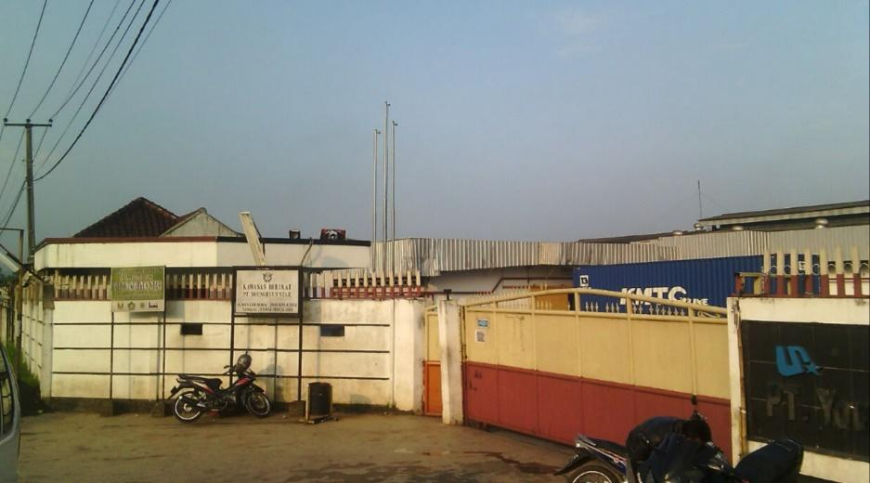

Gambar 3.1 Tempat dan objek penelitian.

# 3.5 Metode Pengembangan Sistem

## Metode pendekatan yang digunakan adalah metode pendekatan berorientasi objek (Object Oriented). Pengembangan Berorientasi objek merupakan cara berpikir baru serta berlogika dalam menghadapi masalah – masalah yang akan diatasi dengan bantuan komputer. OOP mencoba melihat permasalahan lewat pengamatan dunia nyata dimana setiap objek adalah entitas tunggal yang memiliki kombinasi struktur data fungsi tertentu.

## Tujuan utama OOP adalah menghasilkan program yang jelas, handal dan mudah dikelola. OOP dirancang pada konsep tertentu untuk mencapai tujuannya mengatasi kelemahan pendekatan pemrograman konvensional.

## 3.5.1 Alat

## Spesifikasi perangkat lunak pada penelitian ini adalah sebagai berikut:

## Bahasa Pemrograman PHP 7.0.6

## Database Mysql 5.0.12

## Text Editor Visual Studio Code 1.43

## Sistem Operasi Windows 10

## Spesifikasi hardware yang digunakan adalah sebagai berikut:

## Laptop Asus X441n

## Layar Screen 14 Inch

## Processor Intel 2 Core N350 Cpu 2,4 Ghz

## Ram Kapasitas 4gb

# 3.6 Perancangan Sistem

1. *Use Case* Diagram

*Use Case* diagram digunakan untuk mengetahui fungsi pada sebuah sistem yang dilihat dari sudut pandang pengguna. *Use Case* diagram pada dapat dilihat pada gambar dibawah ini.

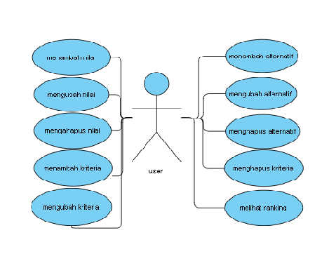

**Gambar 3.2 *Use Case* Diagram**

## Penjabaran *Use Case* diagram untuk sistem pendukung keputusan penentuan catering terbaik user merupakan aktor yang memiliki akses *user* yaitu *user* dapat menambah serta mengubah alternatif, kriteria dan melihat hasil perangkingan, disini *user* sebagai admin yang hanya dapat *login* kedalam sistem.

1. *Activity* Diagram

*Activity* Diagram merupakan rancangan aliran aktivitas atau aliran kerja dalam sebuah sistem yang akan dijalankan, menggambarkan proses bisnis dan tahap alur kerja operasional secara langkah demi langkah dari komponen sistem.

a. *User Log In*

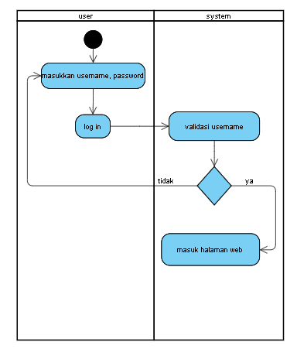

**Gambar 3.3 *User Log In***

## Rancangan *activity* diagram Diagram ini menggambarkan aktivitas dalam sistem yang sedang dirancang agar dapat mengakses ke dalam sistem yang dibuat, dimana user melakukan login dengan memasukkan username dan password yang telah terdaftar bila username dan password salah sistem akan kembali ke halaman login, apabila berhasil maka user dapat mengakses halaman web SPK.

b. *User*

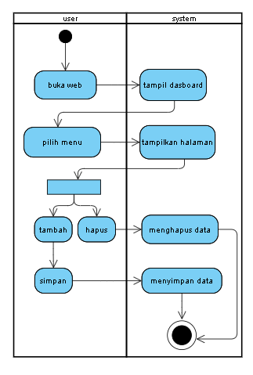

**Gambar 3.4 *User***

## *Activity* Diagram ini menggambarkan aktivitas dalam sistem, setelah melakukan log in maka user dapat mengakses halaman web dengan memilih menu kemudian menampilkan halaman, user dapat melakukan penambahan, edit serta hapus, dimana sistem bisa menyimpan dan menghapus data.

1. *Sequence* Diagram

## *Sequence* Diagram ini adalah diagram yang menggambarkan kolaborasi dinamis antara semua *object*. Pesan antar objek digambarkan dengan anak panah dari *object* yang mengirimkan pesan ke *object* yang menerima pesan

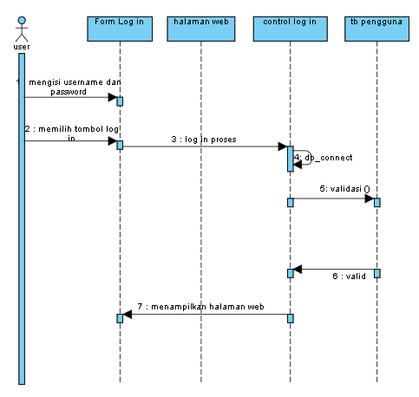

**Gambar 3.5 *Sequence* Diagram**

1. *Design Class* Diagram

*Class* Diagram adalah diagram UML yang menggambarkan kelas – kelas dalam sebuah sistem dan hubunganya antara satu dengan lain, serta dimasukan pula atribut dan operasi.

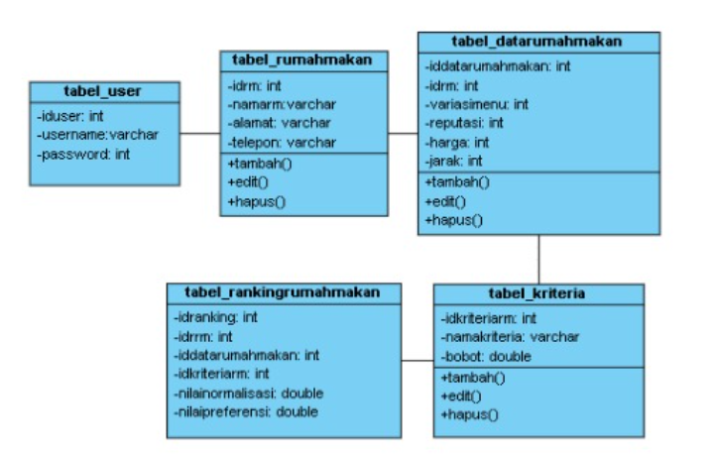

**Gambar 3.6 *Class* Diagram**

Pada *design class* diagram menampilkan bahwa sistem pendukung keputusan pemilihan catering terbaik memiliki tabel user, tabel rumah makan, tabel data rumah makan, tabel kriteria dan tabel ranking rumah makan.

1. *Design Entity Relationship Diagram (ERD)*

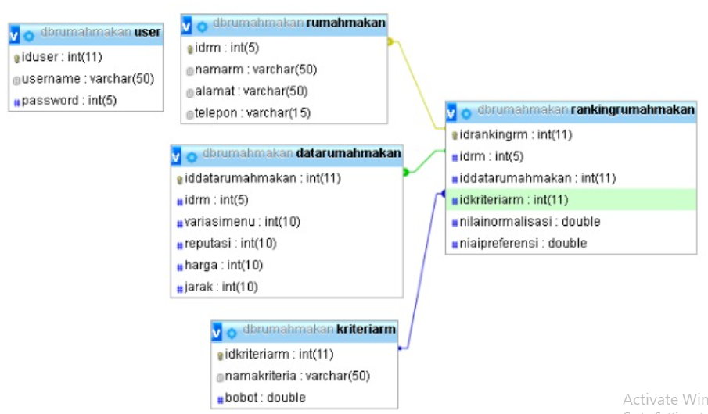

**Gambar 3.6 *Entity Relationship Diagram***

Pada design ERD menjelaskan bagian *Entity* yang memiliki atribut yang saling berkaitan dengan *entity* lainnya.

1. Pada entity pengguna berisikan id user yang memiliki atribut:
2. *Username*
3. *Password*
4. Pada entity Rumah Makan berisikan Idrm yang memiliki atribut
5. Namarm
6. Alamat
7. Telepon
8. Pada entity data Rumah Makan berisikan id data rumah makan dan idrm yang memiliki atribut:
9. Variasi Menu
10. Reputasi
11. Harga
12. Jarak
13. Pada entity Kriteriarm berisikan id kriteriarm yang memiliki atribut:
14. Nama kriteria
15. Bobot
16. Pada entity ranking rumah makan berisikan id rankingm, idrm, iddatarumahmakan dan id kriteriarm yang memiliki atribut:
17. Nilai normalisasi
18. Nilai ranking

Pada ERD diatas proses perhitungan berlangsung pada *entity* ranking.

# 3.7 Perancangan Antar Muka

# Berikut adalah rancangan antarmuka yang dibuat dimana tujuan dari perancangan antarmuka pengguna adalah merancang *interface* untuk sistem perangkat lunak:

1. Form data rumah makan

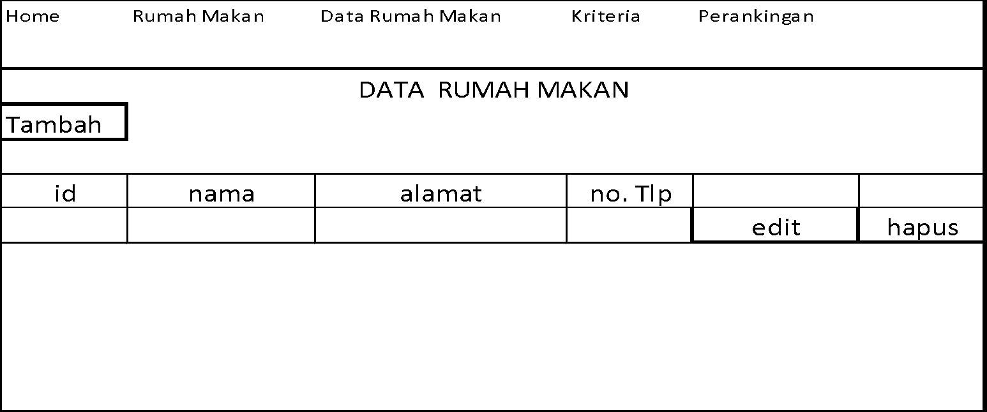

**Gambar 3.7 Form Data Rumah Makan**

1. Form nilai data rumah makan

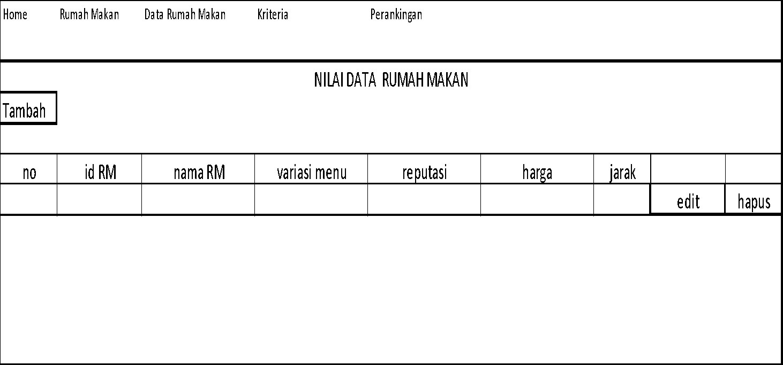

**Gambar 3.8 Form Nilai Data Rumah Makan**

1. Form Kriteria

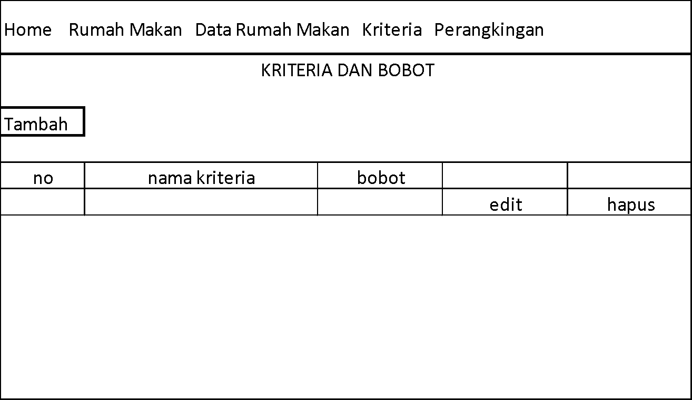

**Gambar 3.9 Form Kriteria dam Bobot**

1. Form Nilai Preferensi

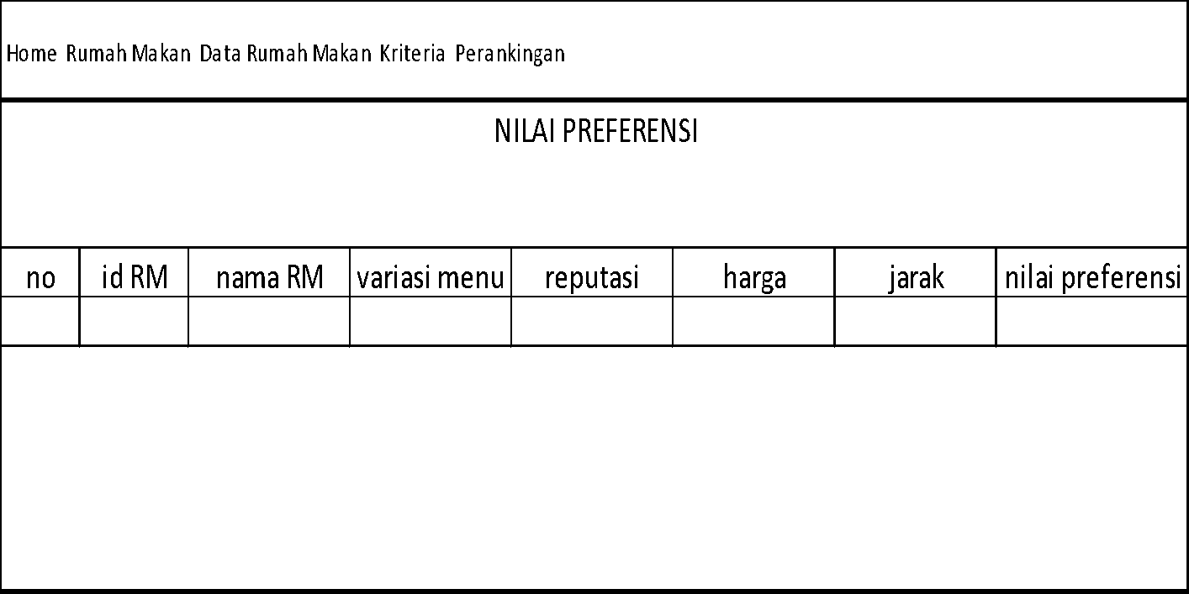

**Gambar 3.10 Form Nilai Preferensi**

**BAB IV**

**HASIL DAN PEMBAHASAN**

# 4.1 Hasil Penelitian

## Pada bab ini digambarkan hasil penelitian yang telah dilakukan di PT. YHS dan tempat jasa katering yang dijadikan alternatif, proses penelitian ini berupa wawancara guna mendapatkan informasi untuk kebutuhan data dan kebutuhan perangkat lunak yang akan dibuat, selain itu bertujuan untuk mengetahui latar belakang proses pemenuhan kebutuhan pangan untuk karyawan di PT. YHS yang akan diterapkan pada suatu model perankingan yaitu menggunakan metode simple additive weighting. Data hasil penelitian dimasukan secara terkomputerisasi dalam bentuk sistem informasi dibangun menggunakan PHP dan Mysql sebagai database.

# 4.2 Implementasi Simple Additive Weighting

## Berikut ini adalah implementasi dalam simple additive weighting:

## Langkah-langkah untuk perhitungan menggunakan metode Simple Additive Weighting(SAW) dijelaskan sebagai berikut:

## Alternatif dalam metode SAW dibutuhkan untuk menentukan jasa katering terbaik, Adapun alternatifnya adalah sebagai berikut:

**Tabel 4.1 Alternatif**

|  |  |  |
| --- | --- | --- |
| **Alternatif** | **ID RM** | **Katering** |
| A1 | 21001 | Kang Yana |
| A2 | 21002 | Cie Yeni |
| A3 | 21003 | Mekar Alam |
| A4 | 21004 | Rm Unin |
| A5 | 21005 | Tanjakan Kuring |
| A6 | 21006 | Rm Mata Air |
| A7 | 21007 | Rm Cibadak Raya |
| A8 | 21008 | Rm Elis |
| A9 | 21009 | Rm Bu Gendut |

## Kriteria dalam metode SAW sebagai dasar penilaian dibutuhkan untuk menentukan siapa yang akan terpilih sebagai katering terbaik yang dipilih perusahaan. Adapun kriterianya dapat dilihat pada grafik berikut:

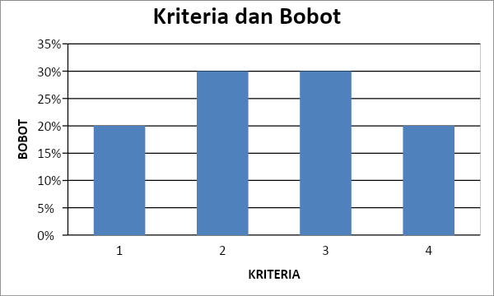

**Gambar 4.1 Grafik Kriteria**

## Data Katering, penelitian ini menggunakan data yang didapat dari observasi ke lokasi katering dan wawancara langsung dengan pegawai katering berikut rekap dalam bentuk tabel.

## Keterangan: Reputasi: lama berdiri dalam satuan waktu tahun sejak berdiri sampai sekarang, Harga: 10K-20K = 1, 20K-30K = 2, 30K- 40K = 3. Jarak: panjang lintasan yang ditempuh dari lokasi catering ke PT. YHS dalam satuan jarak kilometer.

**Tabel 4.2 Data Rekap Katering**

|  |  |  |  |  |  |
| --- | --- | --- | --- | --- | --- |
| **ID RM** | **Katering** | **Varian**  **Menu** | **Reputasi** | **Harga** | **Jarak** |
| 21001 | Kang Yana | 3 | 11 | 2 | 4 |
| 21002 | Cie Yeni | 2 | 12 | 2 | 3 |
| 21003 | Mekar Alam | 2 | 8 | 1 | 1 |
| 21004 | Rm Unin | 5 | 5 | 1 | 1 |
| 21005 | Tanjakan Kuring | 7 | 4 | 3 | 3 |
| 21006 | Rm Mata Air | 4 | 3 | 1 | 3 |
| 21007 | Rm Cibadak Raya | 5 | 5 | 1 | 2 |
| 21008 | Rm Elis | 3 | 6 | 2 | 1 |
| 21009 | Rm Bu Gendut | 2 | 8 | 2 | 4 |

## Tentukan mana yang akan menjadi benefit dan cost

## Kriteria benefitnya adalah varian menu (C1) dan reputasi (C2), Untuk nilai benefit semakin besar nilainya maka penilaiannya akan bernilai baik sedangkan cost nya adalah harga(C3) dan jarak (C4) untuk nilai cost semakin besar nilainya semakin buruk.

## Normalisasi, Kemudian dilakukan normalisasi nilai. Untuk normalisasi nilai, jika faktor kriteria benefit digunakan rumusan:

|  |  |  |
| --- | --- | --- |
| *Rij =* |  | Jika j adalah kriteria keuntungan (benefit) (1) |

Faktor kriteria cost digunakan rumusan:

|  |  |  |
| --- | --- | --- |
| *Rij =* |  | Jika j adalah kriteria biaya (cost) (2) |

Dimana Rij adalah rating kinerja ternormalisasi dari alternative Ai, pada atribut Cj: 1, 2 … …, 𝑚 dan j = 1, 2, …, 𝑛.

Keterangan:

|  |  |  |
| --- | --- | --- |
| Max X ij | = | Nilai Terbesar dari setiap kriteria i |
| Min X ij | = | Nilai Terbesar dari setiap kriteria j |
| X ij | = | Nilai atribut yang dimiliki dari setiap kinerja |
| Benefit | = | Jika nilai terbesar adalah terbaik |
| Cost | = | Jika nilai terkecil adalah terbaik |
| (Dicky Nofriansyah, 2014) | |  |

Pada kolom C1 nilai maksimalnya adalah 7, maka tiap baris dari kolom C1 dibagi oleh nilai maksimal kolom C1, contohnya perhitungannya pada 21001 sebagai berikut:

R1 = = 0,43

Dari kolom C2 nilai maksimalnya 60, maka tiap baris dari kolom C2 dibagi oleh nilai maksimal kolom C2

R2 = = 0,92

Dari kolom C3 nilai minimalnya adalah 1, maka tiap baris dari kolom C3 menjadi penyebut dari nilai maksimal kolom C3

R3 = = 0,5

Dari kolom C4 nilai minimalnya adalah 1, maka tiap baris dari kolom C4 menjadi penyebut dari nilai maksimal kolom C4

R4 = = 0,25

Masukan semua hasil perhitungan tersebut kedalam tabel yang kali ini disebut tabel faktor ternormalisasi.

**Tabel 4.3 faktor ternormalisasi**

|  |  |  |  |  |  |
| --- | --- | --- | --- | --- | --- |
| **ID RM** | **Katering** | **Varian Menu** | **Reputasi** | **Harga** | **Jarak** |
| 21001 | Kang Yana | 0.43 | 0.92 | 0.5 | 0.25 |
| 21002 | Cie Yeni | 0.29 | 1.00 | 0.5 | 0.333 |
| 21003 | Mekar Alam | 0.29 | 0.67 | 1 | 1 |
| 21004 | Rm Unin | 0.71 | 0.42 | 1 | 1 |
| 21005 | Tanjakan Kuring | 1.00 | 0.33 | 0.333 | 0.333 |
| 21006 | Rm Mata Air | 0.57 | 0.25 | 1 | 0.333 |
| 21007 | Rm Cibadak Raya | 0.71 | 0.42 | 1 | 0.5 |
| 21008 | Rm Elis | 0.43 | 0.50 | 0.5 | 1 |
| 21009 | Rm Bu Gendut | 0.29 | 0.6667 | 0.5 | 0.25 |

## Menentukan nilai preferensi setelah mendapat tabel diatas kemudian mengalikan setiap kolom di tabel tersebut dengan bobot kriteria yang telah ditentukan. Adapun rumusnya sebagai berikut:

|  |  |  |
| --- | --- | --- |
| *Ai=* |  | (3) |

|  |  |  |
| --- | --- | --- |
| Keterangan: |  |  |
| Vi | = | Rangking untuk setiap alternatif |
| Wj | = | Nilai bobot (Ranking dario setiap kriteria) |
| Rij | = | Nilai rating kerja ternormalisasi |
| (Dicky Nofriansyah, 2014 : 12) | | |

Contoh perhitungan sebagai berikut:

(0,43X0,20)+(0,92+0,30)+(0.50+0.30)+(0.25+0.20) = 0,561

**Table 4.4 Perangkingan**

|  |  |  |  |
| --- | --- | --- | --- |
| **Id Rm** | **Katering** | **Preferensi** | **Rangking** |
| 21001 | Kang Yana | 0.561 | 6 |
| 21002 | Cie Yeni | 0.574 | 5 |
| 21003 | Mekar Alam | 0.757 | 2 |
| 21004 | Rm Unin | 0.768 | 1 |
| 21005 | Tanjakan Kuring | 0.467 | 8 |
| 21006 | Rm Mata Air | 0.556 | 7 |
| 21007 | Rm Cibadak Raya | 0.668 | 3 |
| 21008 | Rm Elis | 0.586 | 4 |
| 21009 | Rm Bu Gendut | 0.457 | 9 |

## Bisa kita ketahui pada gambar 3.4.4 RM Unin memiliki nilai preferensi paling tinggi dengan nilai 0.768 dijadikan kandidat terkuat sebagai katering terbaik yang akan dipilih PT. YHS, untuk dapat melihat perbandingan nilai preferensi antar alternatif dapat dilihat pada gambar grafik berikut ini:

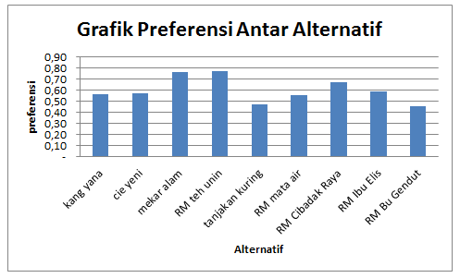

**Gambar 4.2 Grafik Preferensi Antar Alternatif**

# 4.3 Implementasi Sistem

## Implementasi Sistem terdiri dari halaman – halaman yang terlihat oleh user. Sistem terdiri dari halaman, halaman home, halaman rumah makan, halaman data rumah makan, halaman kriteria, halaman perankingan.

## 4.3.1 Halaman Rumah Makan

## Halaman ini adalah informasi rumah makan yang dijadikan alternatif yang terdiri dari id rumah makan, nama rumah makan, alamat rumah makan dan nomor telepon, dengan Id rumah makan sebagai foreign key. Pada halaman ini user dapat menambah, mengedit dan menghapus data rumah makan, berikut hasilnya dapat dilihat pada gambar dibawah ini.

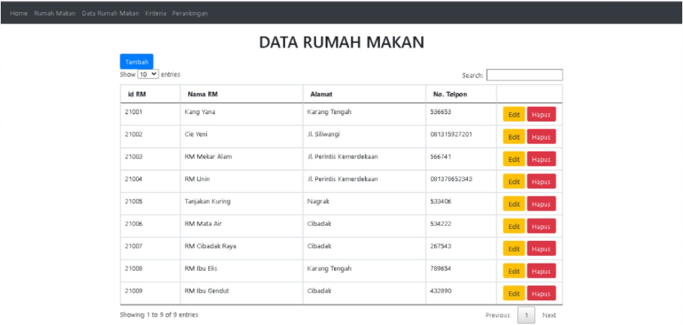

**Gambar 4.3 Halaman Data Rumah Makan**

4.3.2 Halaman Nilai Data Rumah Makan

## Halaman ini berisi nilai dari masing-masing rumah makan hasil dari wawancara dan observasi langsung ke lokasi. Dimana user dapat menambah, mengedit dan menghapus nilai. Hasilnya dapat dilihat pada gambar berikut.

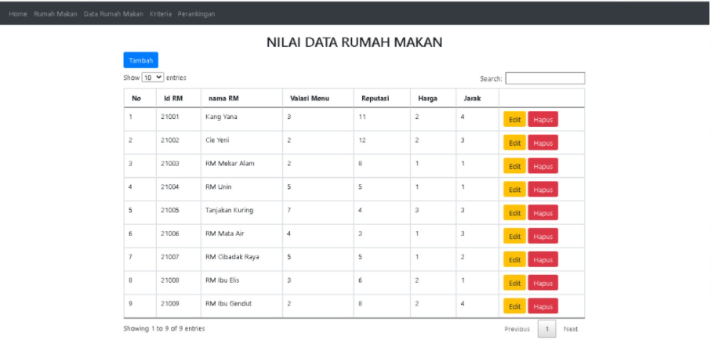

**Gambar 4.4 Halaman Nilai Data Rumah Makan**

4.3.3 Halaman kriteria

## Halaman ini berisi kriteria serta bobot, user bisa menambah, mengedit dan menghapus kriteria. dapat dilihat pada gambar berikut.

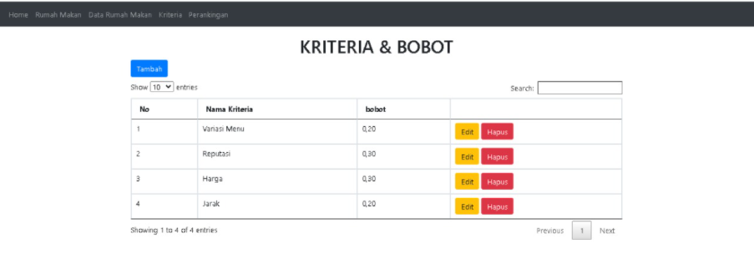

**Gambar 4.5 Halaman Kriteria**

4.3.4 Halaman Ranking

## Halaman ini berisi hasil perhitungan menggunakan metode simple additive weighting yang menampilkan nilai preferensi dari masing masing alternatif. Dapat dilihat pada gambar berikut.

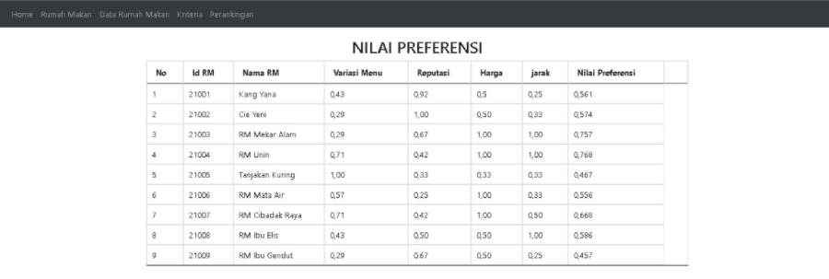

**Gambar 4.6 Halaman Ranking**

# 4.4 Pengujian Sistem Black Box

## Hasil pengujian menggunakan black box menggunakan metode simple additive weighting (SAW) untuk menentukan catering terbaik adalah sebagai berikut:

**Tabel 4.5 Hasil Pengujian Sistem**

|  |  |  |  |  |
| --- | --- | --- | --- | --- |
| Item Pengujian | Detail Pengujian | Jenis Pengujian | Hasil Yang Diharapkan | Hasil Pengujian |
| Menu Log In | Username | Black Box | User tidak dapat masuk ke sistem apabila username dan password tidak sesuai dengan database |  |
|  | Password | Black Box | User dapat masuk ke sistem apabila username dan password sesuai dengan database |  |
| Menu Utama | Dashboard | Black Box | Menampilkan menu-menu yang diinginkan |  |
| Halaman Data Rumah Makan | Tambah | Black Box | Dapat menambah dan menyimpan data-data rumah makan |  |
|  | Edit | Black Box | Merubah data rumah makan |  |
|  | Hapus | Black Box | Menghapus data rumah makan |  |
| Halaman Nilai Data Rumah Makan | Tambah | Black Box | Dapat menambah dan menyimpan nilai masing-masing rumah makan |  |
|  | Edit | Black Box | Merubah nilai rumah makan |  |
|  | Hapus | Black Box | Menghapus nilai rumah makan |  |
| Halaman Kriteria | Tambah | Black Box | Dapat menambah dan menyimpan kriteria |  |
|  | Edit | Black Box | Merubah kriteria |  |
|  | Hapus | Black Box | Menghapus kriteria |  |

**BAB V**

**KESIMPULAN DAN SARAN**

**5.1 Kesimpulan**

Berdasarkan penelitian yang telah dilakukan oleh penulis pada PT. YHS mengenai sistem pemilihan catering di perusahaan tersebut, maka dihasilkan beberapa hal sebagai berikut:

1. Sistem pendukung keputusan untuk pemilihan katering dengan menggunakan metode *Simple Additive Weighting* (SAW) berhasil dibuat.
2. Sistem pendukung pemilihan katering ini menampilkan menu-menu utama yang dapat memudahkan pihak perusahaan atau pengguna untuk melakukan proses input data setiap katering dengan melakukan penambahan data alternatif, diubah maupun dihapus. Serta menampilkan hasil perangkingan setiap nilai bobot dari kriteria yang dipilih pengguna secara otomatis.
3. Sistem ini memberikan solusi rekomendasi catering terbaik kepada perusahaan atau pengguna berdasarkan prioritas dengan alternatif dan kriteria yang telah ditentukan. Informasi yang dihasilkan oleh sistem ini hanya menampilkan hasil dari total penilaian setiap alternatif, terlepas dari alternatif mana yang akan dipilih oleh perusahaan atau pengguna.
4. Sistem ini membantu perusahaan untuk menentukan catering terbaik yang tepat dan juga sesuai dengan kebutuhan perusahaan dengan lebih cepat dibandingkan dengan perhitungan secara manual.
   1. **Saran**

Berdasarkan hasil penelitian, pembahasan dan juga kesimpulan di atas, maka terdapat beberapa saran dari penulis ialah penelitian dengan menggunakan sistem ini dapat dikembangkan lagi dengan metode yang berbeda dengan tujuan memperbaiki penelitian sebelumnya pada sistem ini juga perlu ditambahkan kriteria-kriteria penilaian lain nya yang tentunya lebih lengkap sehingga output yang dihasilkan nantinya lebih optimal.